***איך מגישים?***

עובדים שהגישו תביעה לקבלת מענק עבודה בשנה / שנתיים האחרונות.

יש באפשרותם להגיש אונליין:

misim.gov.il/gmMhsBakasha/firstPage.aspx

עובדים שלא הגישו תביעה לקבלת מענק עבודה בשנה / שנתיים האחרונות יכולים להגיש את תביעתם באחד מסניפי בנק הדואר.

יש להציג:

1. אישור ניהול חשבון / פנקס שיקים.
2. תעודת זהות.

***מתי מקבלים?***

מועדי קבלת מענק העבודה משתנים בהתאם למועד הגשת הבקשה:

*******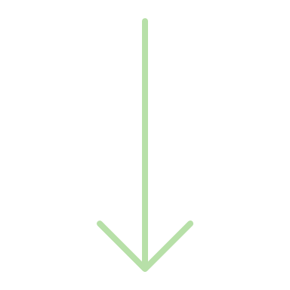***

תביעה שתוגש עד:

30.06.2021

תביעה שתוגש עד:

30.09.2021

תביעה שתוגש עד:

30.11.2021

במידה וסכום המענק הוא פחות מ – 810 ש''ח, הוא ישולם בתשלום אחד במועד התשלום הראשון ( בהתאם למועד הגשת התביעה.)

המענק ישולם בשני תשלומים שווים:

1. 15.12.2021

2. 15.02.2022

המענק ישולם בשלשה תשלומים שווים:

1. 15.10.2021

2. 15.12.2021

3. 15.02.2022

המענק ישולם בארבעה תשלומים שווים:

1. 15.07.2021

2. 15.10.2021

3. 15.12.2021

4. 15.02.2022

לחישוב גובה המענק לו אתם זכאים – היכנסו ל:

misim.gov.il/shmaanakavoda/frmFirst.aspx